

**PlantUML** 简明操作手册

任何情况下，与本系统及其衍生产品，以及与之相关的全部文件（包括本文件及其任何附件中的全部信息）相关的全部知识产权（包括但不限于版权、商标和技术秘密）皆属于汇链丰（北京）科技有限公司（“汇链丰”）。

本文件中的信息是保密的，且仅供用户指定的接收人内部使用。未经汇链丰事先书面同意，本文件的任何用户不得对本产品和本文件中的信息向任何第三方（包括但不限于除用户指定接收人以外的管理人员、员工和关联公司）进行披露、出借、许可、转让、出售、分发、传播或进行与本产品和本文件相关的任何其他处置，也不得使该等第三方以任何形式使用本产品和本文件中的信息。

未经汇链丰事先书面允许，不得为任何目的、以任何形式或任何方式对本文件进行复制、修改或分发。本文件的任何用户不得更改、移除或损害本文件所使用的任何商标。

本文件按“原样”提供，就本文件的正确性、准确性、可靠性或其他方面，汇链丰并不保证本文件的使用或使用后果。本文件中的全部信息皆可能在没有任何通知的情形下被进一步修改，汇链丰对本文件中可能出现的任何错误或不准确之处不承担任何责任。

在任何情况下，汇链丰均不对任何因使用本软件产品和本文件中的信息而引起的任何直接损失、间接损失、附带损失、特别损失或惩罚性损害赔偿（包括但不限于获得替代商品或服务、丧失使用权、数据或利润；或商业中断），责任或侵权（包括过失或其他侵权）承担任何责任，即使汇链丰事先获知上述损失可能发生。

汇链丰（北京）科技有限公司保留所有权利

# 目 录

目 录 1

变更记录 2

1 阅读指南 3

1.1 前言 3

1.2 阅读对象 3

2 安装 PlantUML 4

2.1 VScode下载和安装 4

2.2 Java JDK 以及环境变量配置 4

2.3 安装 graphviz 4

2.4 在VS code中安装 PlantUML 5

3 时序图 (Sequence Diagram) 6

4 申明参与者（Declaring Participant） 8

5 给自己发送消息 11

6 改变箭头样式 12

# 变更记录

| 日期 | 版本号 | 修订章节 | 描述 | 作者 | 评审者 | 评审日期 |
| --- | --- | --- | --- | --- | --- | --- |
| 2018-5-11 | V0.1 |  | 初版 | 郝林 |  |  |
|  |  |  |  |  |  |  |

# 阅读指南

## 前言

PlantUML是一个快速创建UML图形的组件，多数情况下我们都是在Eclipse、NetBenas、Intellijidea、 Emacs、Word、VS CODE、Sublime等软件里来使用PlantUML。

本文主要以 VS Code 为例讲解这款组件的基本使用。

## 阅读对象

Matrix 研发人员和文档人员

# 安装 PlantUML

Plantuml 作为VS CODE 的一个插件安装，需要graphviz渲染画图，以及java支撑plantuml运行

## VScode下载和安装

可以到公司ftp中下载

主机名：192.168.3.188

用户名：user

密码：user

地址：/开发环境

文件名：VSCodeSetup-x64-1.23.0.exe

安装步骤不再赘述。

## Java JDK 以及环境变量配置

请参考开发环境搭建手册

## 安装 graphviz

可以到公司ftp中下载

地址：/常用软件

文件名：graphviz-2.38.msi

## 在VS code中安装 PlantUML

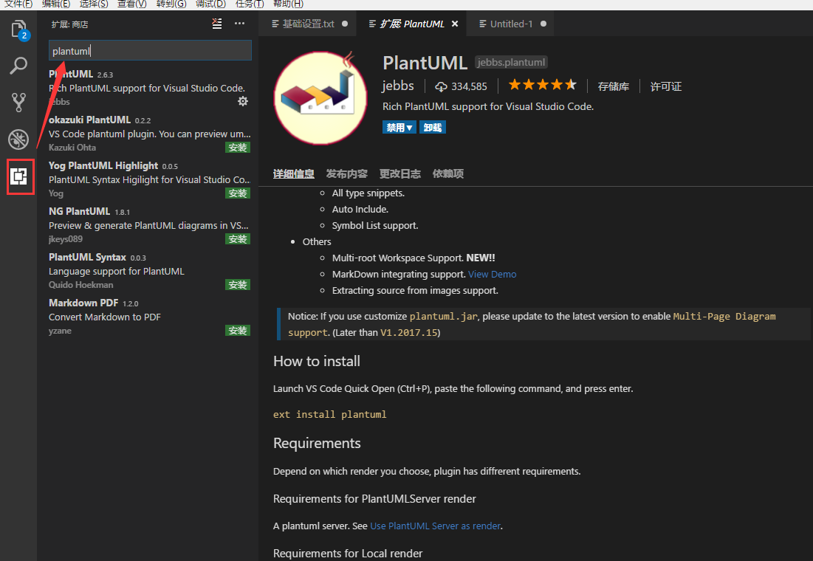

# 时序图 (Sequence Diagram)

时序图用 -> , -->, <-, <-- 来绘制参与者（Participants）之间的消息。示例如下：

@startuml

Allen -> CoCo: Request

CoCo --> Allen: Response

CoCo -> Bob:Request

Bob --> CoCo: Response

Bob -> Alice: Request

Alice --> Bob: Response

Allen -> CoCo: Another Request

Allen <-- CoCo: Second Response

@enduml

实时效果图：

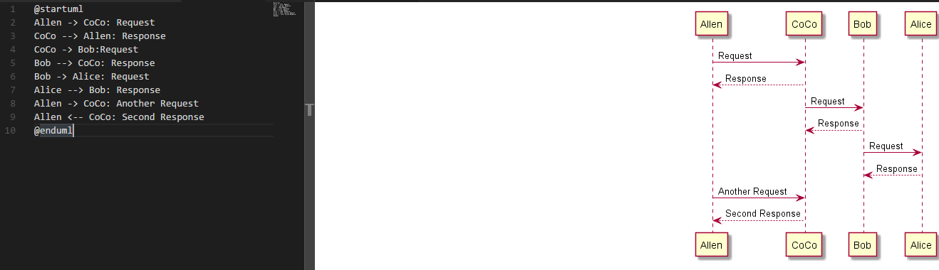

注意：默认的尺寸是 scale 1，如果想放大效果图，可以在第一行添加一个：scale 2

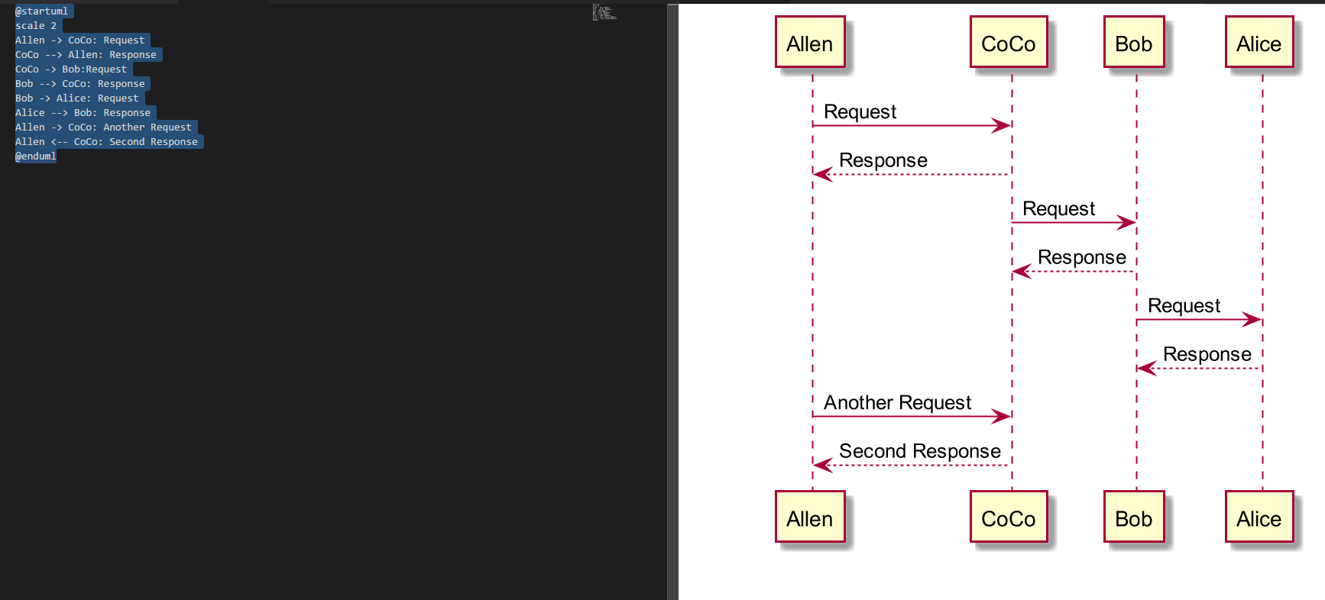

# 申明参与者（Declaring Participant）

可以使用下面的参与者分类：

* actor
* boundary
* control
* entity
* database

不同的参与者类型，图标是不一样的。示例如下：

@startuml

scale 2

actor MATRIX

boundary NODE1

control NODE2

entity NODE3

database DB1

NODE1 -> NODE2 :DATA SENT OUT

NODE1 -> NODE3 : DATA NEEDED?

NODE2 -> DB1 : DATA GOES ON

NODE1 -> DB1 : GET PREPARED,PLS

DB1 -> NODE3 : BACK 2 YOU

@enduml

实时效果图：

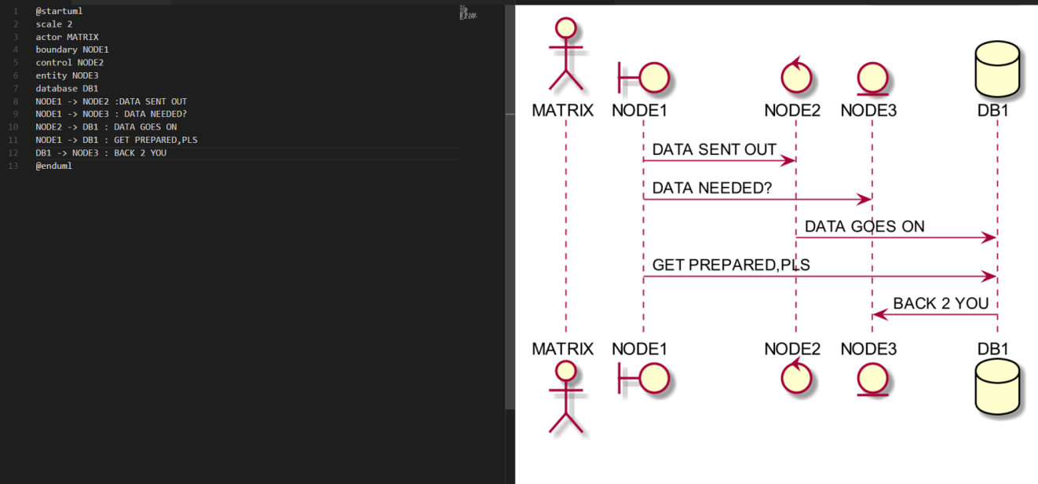

AS 关键词的使用

使用 as 关键词可以为参与者起一个别名，这样在对引用长名的参与者时， 会方便很多。

在参与者申明语句后行尾可以追加背景色的设置，只要把标准 的[HTML颜色值](http://www.w3schools.com/HTML/html_colornames.asp)写在后面就行了。（HTML 颜色值定义可以网上查找）

示例：

@startuml

actor MATRIX #800080

' The only difference between actor

' and participant is the drawing

participant Alice

participant "I have a really\nlong name" as L #99ff99

database Allen

database "I'm ok" as A #A0522D

Alice -> Bob: Authentication Request

Bob -> Alice: Authentication Response

Bob -> L: Log transaction

A -> L: everything is fine?

@enduml

实时效果图：

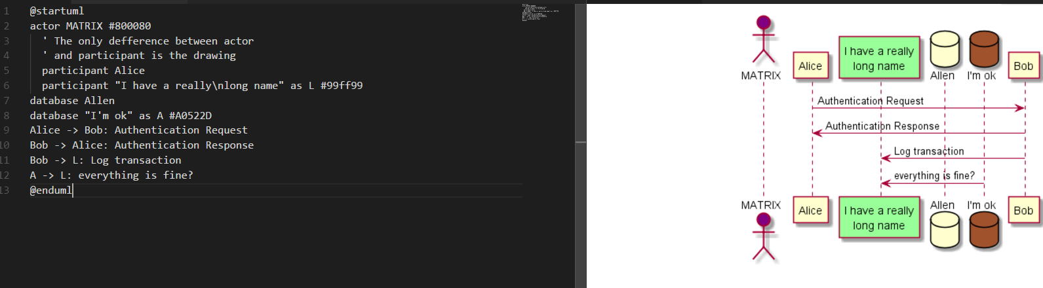

# 给自己发送消息

一个参与者可以给自己发送消息，消息名如果需要有多行文本，可以用 \n 来表示换行。

示例：

@startuml

Allen -> Allen: Hey, there. Are you ok?\n i am wondering if we can meet tonight.

@enduml

实时效果图：

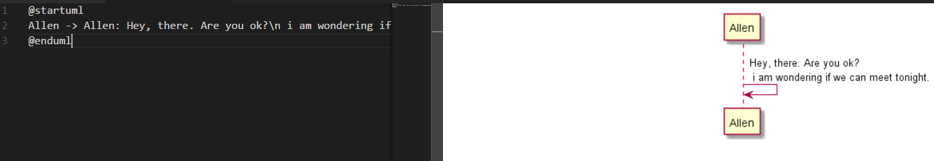

# 改变箭头样式

使用 \ 或 / 来替换 < 或 > 可以让箭头只显示上半部分或下半 部分。

重复输入箭头或斜杠（ >> // ），用来绘制空心箭头。

使用双横线 -- 替代 - 可以用来绘制点线。

在箭头后面加个 o 可以在箭头前绘制一个圆圈。

使用 <-> 可用来绘制双向箭头。

示例：

@startuml

Allen -> Bob: request

Bob -\ Allen:response

Bob -/ Alice:request

Alice ->>XLSUN:hi,baby

XLSUN<->zhenghe: let’s rock!

@enduml

实时效果图：

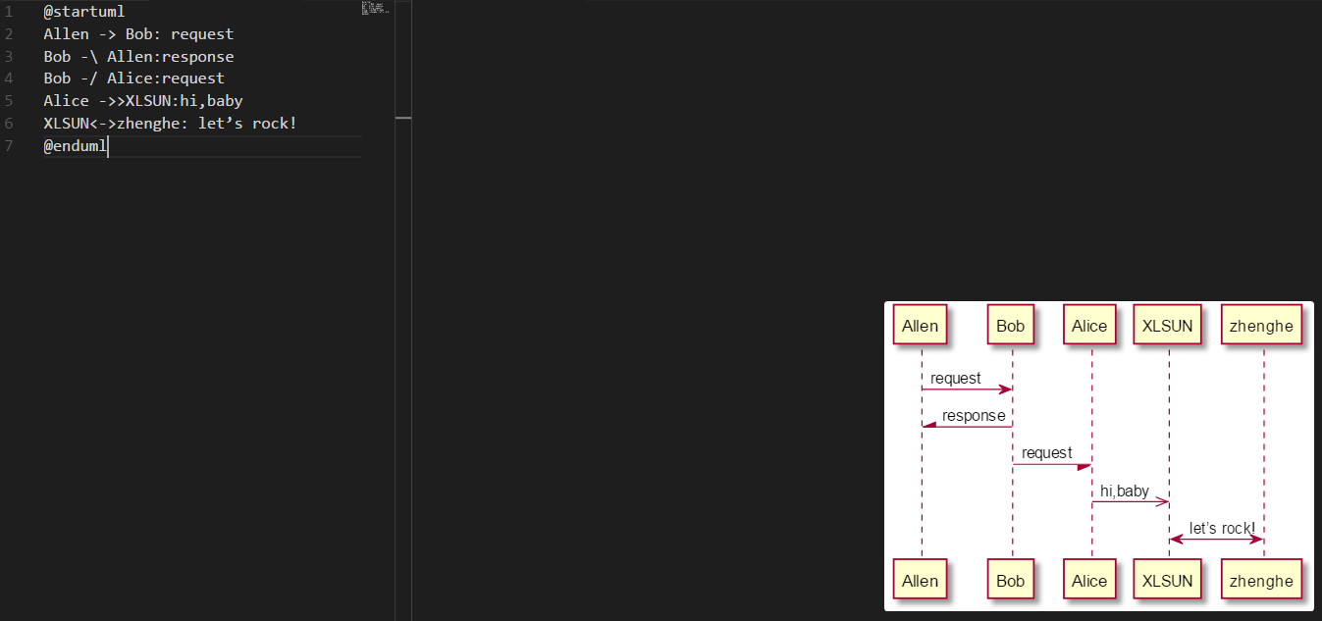

# 用例图